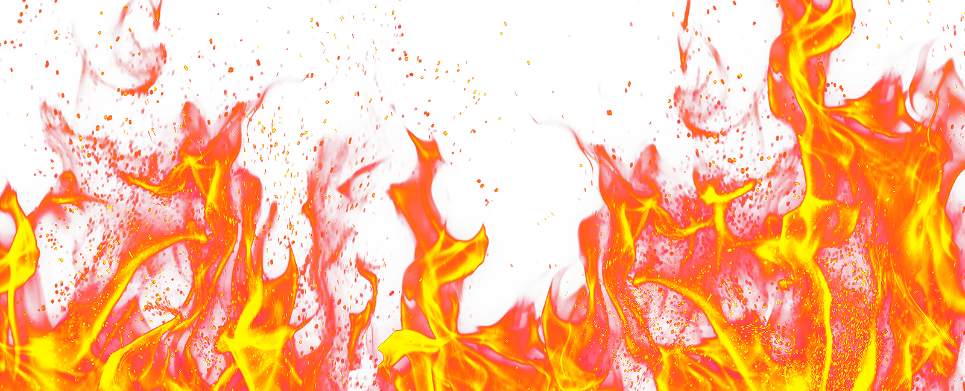Управление ЧС Администрации муниципального образования

«Город Майкоп»

**правила пожарной безопасности**

в пожароопасный сезон

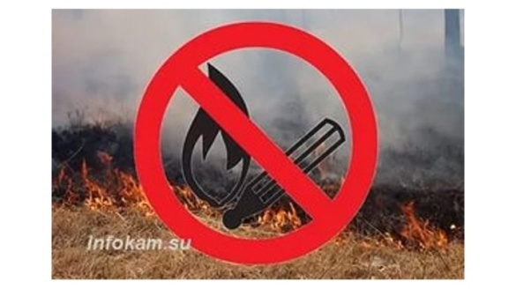

* НЕ БРОСАЙТЕ не затушенные окурки и спички в траву;
* НЕ РАЗВОДИТЕ костры вблизи зданий и сооружений, а также в лесопарковых зонах;
* НЕ ОСТАВЛЯЙТЕ брошенными на землю бутылки, битые стёкла, которые превращаются на солнце в линзу,
* ВОЗДЕРЖИТЕСЬ от использования мангалов и других приспособлений с использованием открытого огня для приготовления пищи;
* НЕ ОСТАВЛЯЙТЕ на земле пропитанные горючими жидкостями материалы;
* НЕ ПОЛЬЗУЙТЕСЬ пиротехническими изделиями;
* Строго ПРЕСЕКАЙТЕ шалости детей с огнём.

**01**

**разрешается**

**использование открытого огня при выполнении следующих требований**

* Место использования открытого огня должно быть выполнено в виде котлована (ямы, рва) не менее чем 0,3 метра глубиной и не более 1 метра в диаметре или площадки с прочно установленной на ней металлической емкостью (бочка, бак, мангал) выполненной из негорючих материалов, исключающих возможность распространения пламени и выпадения сгораемых материалов за пределы очага горения, объемом не более 1 куб. метра;
* Место использования открытого огня должно располагаться на расстоянии не менее 50 метров от ближайшего объекта (здания, сооружения, постройки, открытого склада, скирды), 100 метров - от хвойных деревьев и молодняка и 30 метров - от лиственного леса или отдельно растущих групп лиственных деревьев;
* территория вокруг места использования открытого огня должна быть очищена в радиусе 10 метров;
* Использовать открытый огнь и разводить костры для приготовления пищи в специальных несгораемых емкостях (например: мангалах, жаровнях) на садовых земельных участках, относящихся к землям сельскохозяйственного назначения. При этом противопожарное расстояние от очага горения до зданий, сооружений и иных построек должно быть не менее 5 метров, а зона очистки вокруг емкости от горючих материалов - до 2 метров.

**Подробности на сайте: Администрации**

**112**

